Автоматизированные информационные системы.
1. Записать модель, двойственную к следующей задаче линейного программирования
$$2X_{1}+ 5X_{2}+7X_{3} →max,$$
$$2X_{1}+ 3X_{2}+3X_{3} ≤15,$$
$$3X_{1}+6X_{2}+5X_{3} ≤12,$$
$$4X_{1}+ 6X_{2}+11X_{3} ≤10,$$
$$X_{j}≥0 \left(j=1,2,3\right)$$
Решение:
$$15Y_{1}+ 12Y_{2}+10Y_{3}→min$$
$$2Y_{1}+3Y_{2}+4Y_{3} ≥2$$
$${3Y}_{1}+{6Y}_{2}+{6Y}_{3} ≥5$$
$${3Y}_{1}+{5Y}_{2}+{11Y}_{3} ≥7$$
$$Y_{i}≥0 \left(i=1,2,3\right)$$
2. Построить графически линии равного уровня целевой функции для следующей модели линейного программирования
$$2X_{1}+ 5X_{2} →max,$$
$$2X_{1}+ 3X_{2} ≤15,$$
$$3X_{1}+ 6X_{2} ≤12,$$
$$4X_{1}+ 6X_{2} ≤10,$$
$$X_{j}≥0 \left(j=1,2,3\right)$$
Решение
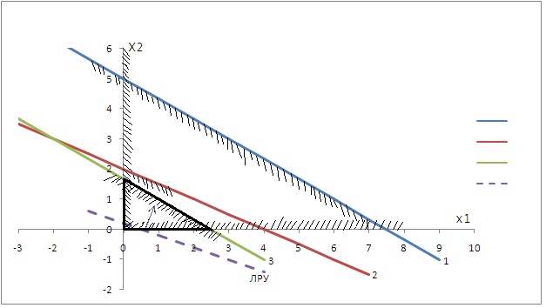
Жирной линией обведён треугольник области допустимых значений.
Штриховой линией показана линия равного уровня, её уравнение:
2 X1 + 5 X2 = 1
Потенциальным решением оптимизационной задачи будут точки
X1= 2,5 X2 = 0
И
X1 = 0 X2 = 1,67

3. Записать математическую модель и матрицу для следующей сети задачи о назначениях:
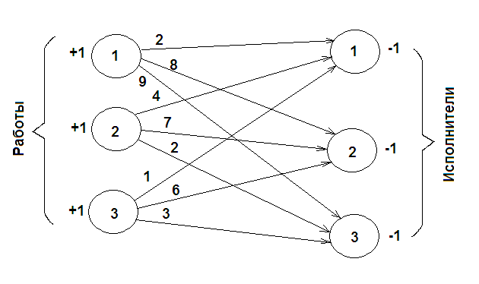
Решение
Матрица для задачи о назначениях
→ исполнители
↓  работы | 2 | 8 | 9
 | 4 | 7 | 2
 | 1 | 6 | 3
Математическая модель задачи о назначениях
ЦФ:
$2 x_{11}+ 8 x_{12}+9 x_{13}+4 x_{21}+7 x_{22}+2 x_{23}+1x_{31}+6 x_{32}+3 x_{33 }→min$
Ограничения:
$$x_{11}+ x_{12}+ x_{13}=1$$
$$x_{21}+ x_{22}+ x_{23}=1$$
$$x_{31}+ x_{32}+ x_{33}=1$$
2-е ограничение:
$$x_{11}+ x_{21}+ x_{31}=1$$
$$x_{12}+ x_{22}+ x_{32}=1$$
$$x_{13}+ x_{23}+ x_{33}=1$$
3-е ограничение:
$$x_{ij}=\left\{\begin{aligned}1, если i работа выполняется j работнком \\ 0, в других случаях\end{aligned}\right\}$$
$i=\overline{1, n }$и $j=\overline{1, n }$
4. Задача о назначениях задана следующей матрицей:
2 | 5 | 8 | 3
4 | 7 | 2 | 7
1 | 6 | 3 | 2
4 | 3 | 5 | 7
Требуется записать математическую модель и построить соответствующую сеть.
Решение:
ЦФ:
$2 x_{11}+ 5 x_{12}+8 x_{13}+3 x_{14}+4 x_{21}+7 x_{22}+2 x_{23}+7 x_{24}+1x_{31}+6 x_{32}+3 x_{33 }+2 x_{34}+4 x_{41 }+3 x_{42}+5 x_{43}+7 x_{44}→min$
Ограничения:
$$x_{11}+ x_{12}+ x_{13}+ x_{14}=1$$
$$x_{21}+ x_{22}+ x_{23}+ x_{24}=1$$
$$x_{31}+ x_{32}+ x_{33}+ x_{34}=1$$
$$x_{41}+ x_{42}+ x_{43}+ x_{44}=1$$
2-е ограничение:
$$x_{11}+ x_{21}+ x_{31}+ x_{41}=1$$
$$x_{12}+ x_{22}+ x_{32}+ x_{42}=1$$
$$x_{13}+ x_{23}+ x_{33}+ x_{43}=1$$
$$x_{14}+ x_{24}+ x_{34}+ x_{44}=1$$
3-е ограничение:
$$x_{ij}=\left\{\begin{aligned}1, если i работа выполняется j работнком \\ 0, в других случаях\end{aligned}\right\}$$
$i=\overline{1, n }$и $j=\overline{1, n }$
Соответствующая модель:
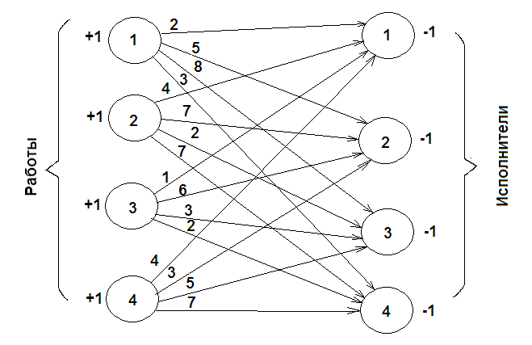
5. Записать математическую модель для следующей сети:
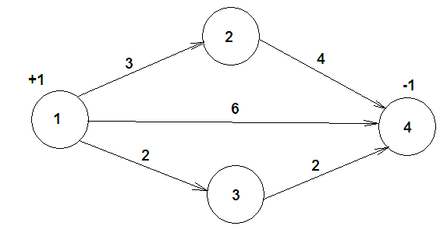
Привести пример содержательной формулировки задачи, которой соответствует данная математическая модель.
Решение:
ЦФ:
$$3 x_{12}+ 4 x_{24}+6 x_{14.}+2 x_{13}+2 x_{34}→min$$
Ограничения:
- $3 x_{12}+2 x_{13}+6 x_{14}=1$
- $-3 x_{12}+4 x_{24}=0$
- $-2 x_{13}+2 x_{34}=0$
- $-4 x_{24}-6 x_{14}-2 x_{34}=-1$
$$x_{ij}≥0 (i=1,2,3 j=2,3,4)$$
Пример содержательной формулировки. Пусть узел 1 является месторождением, где добывают медную руду. Необходимо доставить руду на обогатительный завод. Доставка возможна как на прямую, либо через промежуточные узлы.
6. Дана матрица условий классической задачи:
ПН  ПО | 3 |  | 4 |  | 5 |  | Поставки
1 | 2 |  | 4 |  | 5
 |  |  |  |  |  |  | 7
2 | 3 |  | 1 |  | 3 |  | 8
Спрос | 4 |  | 5 |  | 6 |  | 15
Требуется записать соответствующую математическую модель и построить сеть.
Решение:
Целевая функция
$$2 x_{13}+ 4 x_{14}+5 x_{15}+3 x_{23}+1 x_{24}+3 x_{25}→min$$
Ограничение по предложению:
$$x_{13}+ x_{14}+ x_{15}=7$$
$$x_{23}+ x_{24}+ x_{25}=8$$
Ограничение по спросу:
$$x_{13}+ x_{23}=4$$
$$x_{14}+ x_{24}=5$$
$$x_{15}+ x_{25}=6$$
$x_{ij}≥0, i=\overline{1,2} , j=\overline{\overline{3,4,5}}$ Сеть:
